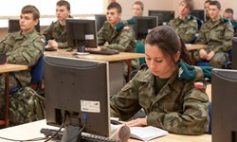
PROGRAM
INNOWACJI PEDAGOGICZNEJ

„SZKOLENIE WOJSKOWE”
Założenia ogólne.
Innowacja pedagogiczna „Szkolenie Wojskowe” została opracowana w celu rozszerzenia oferty edukacyjnej i wyjścia naprzeciw obecnym trendom panującym wśród młodzieży. Jej wprowadzenie pod patronatem 3 Sandomierskiego Batalionu Radiotechnicznego w Sandomierzu ma na celu uatrakcyjnienie programu nauczania, zapoznanie i przygotowanie kandydatów do podejmowania działań na rzecz bezpieczeństwa, w powiązaniu z komplementarnym wychowaniem obronnym, patriotycznym i obywatelskim.
Zadaniem programu obronnego w szkole jest przygotowanie uczniów pod względem praktycznym do działania w sytuacjach różnych zagrożeń czasu pokoju i wojny
w obszarach bezpieczeństwa publicznego i osobistego oraz kontynuowanie kształcenia
w szkołach wyższych cywilnych i resortu obrony narodowej. Nauczanie w/w. innowacji pedagogicznej powinno służyć przygotowaniu uczniów do poznania podstawowych aktów prawnych związanych z przygotowaniem obronnym państwa oraz realizacją obowiązku obrony wynikającej z zagrożeń militarnych jak i pozamilitarnych.
Przystąpienie Polski do Unii Europejskiej, członkowski w NATO spowodowało,
że wschodnia granica naszego kraju stała się zewnętrzną granicą Unii Europejskiej oraz sojuszu atlantyckiego. Fakt ten nakłada inne, nowe obowiązki na obywateli, kładzie nacisk na ich przygotowanie do wykonywania zadań przez Siły Zbrojne w zwalczaniu skutków klęsk żywiołowych, ochrony niepodległości państwa, a także zadań poza jego granicami.
Program zakłada wykorzystanie w czasie jego realizacji terenu szkoły, a w niezbędnym zakresie 3 Sandomierskiego Batalionu Radiotechnicznego w Sandomierzu. Realizacja programu odbywać się będzie w liceum ogólnokształcącym w ramach dodatkowych zajęć nadobowiązkowych w trzyletnim okresie kształcenia, po 2,5 godziny tygodniowo. Integralną częścią szkolenia będą 10-dniowe obozy letnie (po klasie I, II i III) przeprowadzone w formie ćwiczeń praktycznych w terenie oraz zajęć prowadzonych na poligonach. nnnnnnnnnnnnnnnnnnnnnnnnnnnnnnnnnnnnnnnnnnnnn
Program nauczania i zawarte w nim treści są zbliżone do obowiązującego w Wojsku Polskim programu szkolenia podstawowego żołnierzy nowo przyjętych do służby.
Ponadto ustala się jeden dzień w tygodniu w szkole jako tzw. dzień mundurowy, w którym odbywać się będą zajęcia z bloku edukacji obronnej oraz przedmiotów rozszerzonych ofertą programową.
Zajęcia kierunkowe będą prowadzone przez osoby z odpowiednim przygotowaniem merytorycznym oraz praktycznym
- Zadania szkoły:
- Zapewnienie bazy dydaktycznej do realizacji celów edukacyjnych i nawiązanie współpracy
z 3 Sandomierskim Batalionem Radiotechnicznym w Sandomierzu.
- Prowadzenie zajęć lekcyjnych umożliwiających zdobycie pożądanych umiejętności.
- Organizowanie obozów szkoleniowych – szkolenie poligonowe z zakresu nauki technik samoobrony, strzelania, pokonywania przeszkód terenowych, orientacji.
- Cele edukacyjne:
- Realizacja programu „Szkolenie wojskowe” powinna służyć wszechstronnemu rozwojowi uczniów, przygotowaniu ich do wykonywania zawodu żołnierza, według ideału „dobry żołnierz”, a także kontynuowania kształcenia w szkołach wyższych, w tym resortu obrony narodowej
i spraw wewnętrznych oraz administracji.
- „Szkolenie wojskowe” ma na celu wstępne zapoznanie uczniów z problematyką służby wojskowej, formacji OC oraz z pracą w administracji związaną z obronnością, zarządzaniem kryzysowym, ochroną granic RP, a także kształtowanie postaw i działań skierowanych na rzecz zachowania ich nienaruszalności.
- Program „Szkolenie wojskowe” służy również:
- przygotowaniu uczniów do podjęcia samodzielnej decyzji o wyborze kształcenia zawodowego,
a następnie w formacjach zmilitaryzowanych,
- zapoznaniu uczniów z podstawowymi aktami prawnymi regulującymi działalność w zakresie spełniania zadań powszechnego obowiązku obrony przez obywatela i instytucje w Państwie,
w tym w zakresie realizacji zadań kryzysowych, zagrożeń wewnętrznych i zewnętrznych oraz bezpieczeństwa i wolności obywateli,
- rozwijaniu postaw patriotycznych, poszanowaniu tradycji i symboliki narodowej oraz przestrzeganiu prawa,
- kształtowaniu umiejętności współdziałania, działania w zespole i zdolności podporządkowania się innym, dyscypliny, systematyczności i kontroli własnych zachowań.

- Ramowy rozkład materiału

Lp. | Blok tematyczny | Klasa I | Klasa II | Klasa III | Razem
1. | Obrona narodowa  i przysposobienie wojskowe | 22 | 22 | 24 | 68
2. | Szkolenie ogniowe | 18 | 16 | 15 | 49
3. | Terenoznawstwo | 18 | 17 | 17 | 50
4. | Łączność | 8 | 7 | 8 | 23
5. | Regulaminy i musztra | 14 | 17 | 15 | 46
6. | Samoobrona z elementami taktyki i techniki interwencyjnej | 11 | 11 | 11 | 33
Razem |  | 90 | 90 | 90 | 270

OBRONA NARODOWA I PRZYSPOSOBIENIE WOJSKOWE
Rozkład materiału:
Lp. | Zagadnienie – temat | Rok nauki – ilość godzin (90)
 |  | Klasa I | Klasa II | Klasa III
1. | Bezpieczeństwo i interes narodowy, pojęcie i istota obrony narodowej | 2
2. | Zadania i obowiązki organów władzy, administracji, podmiotów i obywateli | 2 | 2
3. | Rodzaje sił zbrojnych Rzeczypospolitej Polskiej | 2
4. | Rola i zadania Obrony Terytorialnej Rzeczypospolitej Polskiej | 2
5. | Pojęcie i istota zagrożeń bezpieczeństwa narodowego, zagrożenia czasu pokoju i czas wojny | 2 | 2
6. | Ochrona ludności, zwierząt, żywności i dóbr materialnych, sposoby alarmowania i ewakuacji |  |  | 2
7. | Awarie obiektów technicznych, katastrofy naturalne i funkcjonowanie systemu zarządzania kryzysowego na szczeblu gminy, powiatu |  | 2
8. | Działania terrorystyczne czasu pokoju i czasu wojny | 2 |  | 2
9. | Wybrane problemy prawa humanitarnego |  |  | 2
10. | Stres i zjawisko paniki w sytuacjach kryzysowych |  | 2 | 2
11. | Służba wojskowa – podstawowe przepisy regulujące kwalifikacje, przeznaczenie i odbywanie służby wojskowej w okresie pokoju | 2 | 2 | 2
12. | Zadania administracji samorządowej w zakresie rejestracji i kwalifikacji wojskowej, kategorie zdolności do służby wojskowej. | 2
13. | Ćwiczenie wojskowe żołnierzy rezerwy. |  | 2
14. | Służba wojskowa w okresie mobilizacji i wojny |  |  | 2
15. | Służba wojskowa żołnierzy rezerwy – kwalifikowanie do NSR |  | 2 | 2
16. | Kobiety a służba wojskowa | 2
17. | Powinności obywateli w ramach spełniania powszechnego obowiązku obrony- służba w jednostkach zmilitaryzowanych, w obronie cywilnej, świadczenia |  |  | 2
18. | Stopnie wojskowe a tytuły wojskowe |  | 2
19. | Przeszkolenie wojskowe absolwentów szkół wyższych |  |  | 2
20. | Zasady kwalifikowania i pełnienia zawodowej służby wojskowej |  | 2 | 2
21. | Tradycje Wojsk Radiotechnicznych  i Garnizonu Sandomierz | 2 | 2 | 2
22. | Godzina dyspozycyjna | 2 | 2 | 2
 | Razem | 22 | 22 | 24
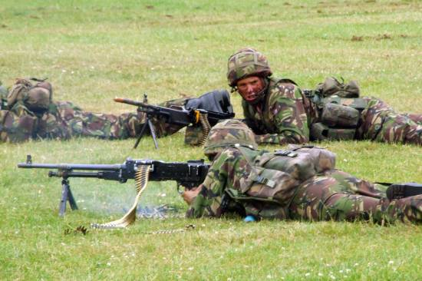
SZKOLENIE STRZELECKIE
Rozkład materiału:
Lp. | Zagadnienie – temat | Rok nauki – ilość godzin (90)
 |  | Klasa I | Klasa II | Klasa III
1. | Zasady strzelania z broni strzeleckiej i warunki bezpieczeństwa w czasie strzelania na strzelnicy | 2 | 2 | 2
2. | Podstawowe dane taktyczno – techniczne broni, składanie i rozkładanie broni strzeleckiej | 2 | 2
3. | Nauka celowania, zgrywania przyrządów celowniczych | 4 | 2 | 1
4. | Umiejętność przyjmowania postawy strzeleckiej | 2 | 2 | 2
5. | Strzelanie treningowe | 4 | 4 | 6
6. | Strzelanie kontrolne | 2 | 2 | 2
7. | Godzina dyspozycyjna | 2 | 2 | 2
 | Razem | 18 | 16 | 15

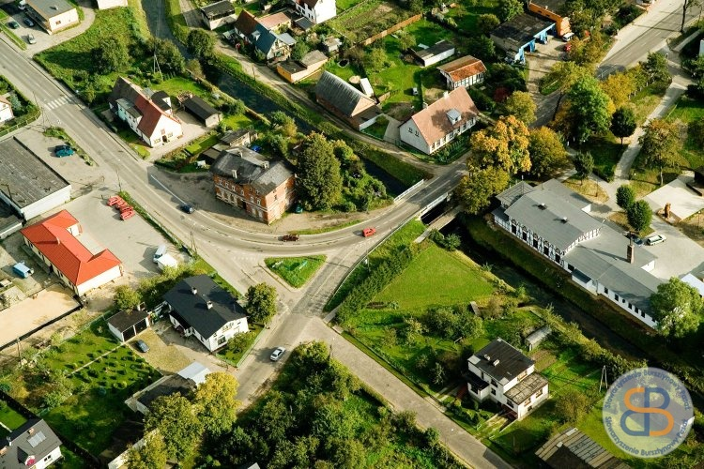TERENOZNAWSTWO
Rozkład materiału:
Lp. | Zagadnienie – temat | Rok nauki – ilość godzin (90)
 |  | Klasa I | Klasa II | Klasa III
1. | Charakterystyka poszczególnych rodzajów terenów | 1 | 1
2. | Mapy topograficzne, skala mapy | 2 | 1
3. | Znaki topograficzne stosowane w wojsku | 1 | 1 | 1
4. | Orientowanie się w terenie bez mapy, ocena odległości | 2 | 2 | 2
5. | Określenie miejsca stania na mapie, marsz na azymut | 4 | 2 | 2
6. | Wykonanie szkicu terenu |  | 2 | 2
7. | Mapy topograficzne stosowane w orientacji sportowej, znaki na mapie, „piktogramy” przedstawiające przedmioty terenowe | 2 | 2 | 2
8. | Praktyczny udział w biegu na orientację | 4 | 4 | 6
9. | Godzina dyspozycyjna | 2 | 2 | 2
 | Razem | 18 | 17 | 17

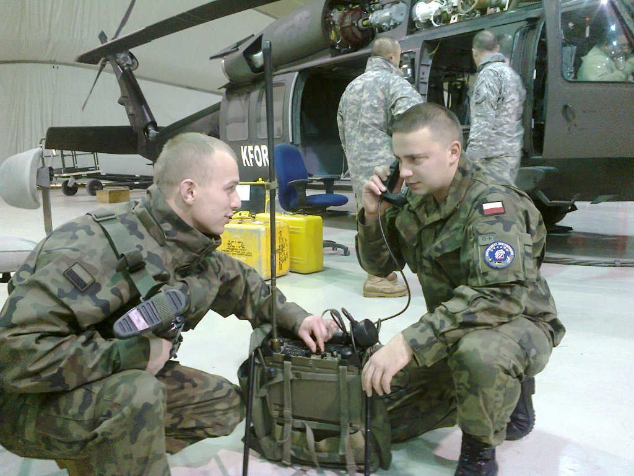ŁĄCZNOŚĆ
Rozkład materiału:
Lp. | Zagadnienie – temat | Rok nauki – ilość godzin (90)
 |  | Klasa I | Klasa II | Klasa III
1. | Wybrane zagadnienia organizacji systemu łączności w wojsku, zarządzani kryzysowym | 1 | 1 | 2
2. | Nietechniczne środki łączności – sygnalizacja i sygnały dowodzenia | 1 | 2 | 2
3. | Współczesne środki łączności stosowane w wojsku | 2
4. | Przepisy bezpieczeństwa podczas korespondencji radiowej | 1 | 1 | 1
5. | Zasady posługiwania się radiotelefonem (radiostacją przenośną) | 2 | 2 | 2
6. | Godzina dyspozycyjna | 1 | 1 | 1
 | Razem | 8 | 7 | 8

REGULAMINY I MUSZTRA
Rozkład materiału:
Lp. | Zagadnienie – temat | Rok nauki – ilość godzin (90)
 |  | Klasa I | Klasa II | Klasa III
1. | Zasady zależności żołnierzy. Zasady żołnierskiego zachowania się | 2 | 2
2. | Umundurowanie i stopnie wojskowe | 1 | 1 | 1
3. | Musztra indywidualna | 4 | 2 | 2
4. | Musztra zespołowa drużyny, plutonu | 2 | 4 | 4
5. | Zasady pełnienia służby wewnętrznej, służby patrolowej |  | 2 | 2
6. | Organizacja i ochrona obiektów, ochrona granicy państwowej |  | 2 | 2
7. | Ceremoniał uroczystości szkolnych i wojskowych | 2 | 2 | 2
8. | Godzina dyspozycyjna | 2 | 2 | 2
 | Razem | 13 | 17 | 15

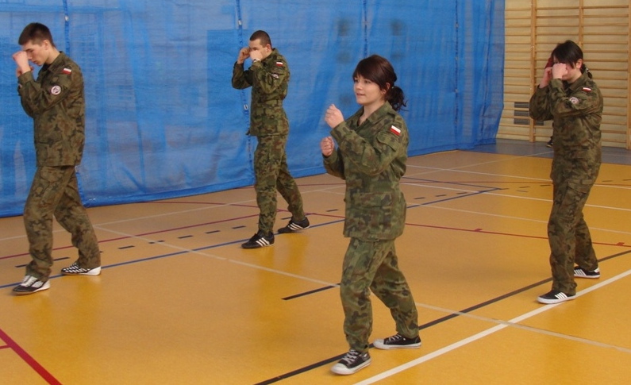SAMOOBRONA
Z ELEMENTAMI TAKTYKI I TECHNIKI INTERWENCYJNEJ
Rozkład materiału:
Lp. | Zagadnienie – temat | Rok nauki – ilość godzin (90)
 |  | Klasa I | Klasa II | Klasa III
1. | Podstawy i poruszanie się w walce wręcz, pady, przewroty | 2 | 2 | 2
2. | Techniki wyprowadzania uderzeń i kopnięć, sposoby ich blokowania | 2 | 2 | 2
3. | Rzuty, podcięcia stosowane w walce wręcz | 2 | 2 | 2
4. | Chwyty, duszenia, chwyty transportowo-dźwignie w czasie obezwładnienia, doprowadzenia | 2 | 2 | 2
5. | Środki przymusu bezpośredniego – prezentacja | 2 | 2 | 2
6. | Godzina dyspozycyjna | 1 | 1 | 1
 | Razem | 11 | 11 | 11

